**Муниципальное учреждение дополнительного образования**

**"Сланцевская детская художественная школа"**

Утверждаю

И.о. заместителя директора по УВР

МУДО «Сланцевская ДХШ»

________________ М.Н.Трукшина

**УЧЕБНО - ТВОРЧЕСКИЙ ПРОЕКТ**

**"ВИТРАЖ»**

В рамках дополнительной предпрофессиональной общеобразовательной программы в области изобразительного искусства «Живопись»

Со сроком обучения 5 лет

возраст обучающихся 12 – 14 лет

Разработала: преподаватель

Васильева Елена Геннадьевна

г.Сланцы

2023 год

**Паспорт проекта**

1**. Обоснование проекта**

В рамках дополнительной предпрофессиональной программы «Живопись» в нашей школе преподается учебный предмет вариативной части «Композиция прикладная».

Данный проект проводился в рамках учебных занятий по Композиции прикладной. Для достижения этой цели были отобраны обучающиеся третьего года обучения, которые уже обладают необходимыми знаниями и умениями.

Идея данного проекта – после изучения материала создать работу по продуктивным видам деятельности «Витраж» с новогодними сюжетами из цветной кальки на бумажной основе. Ожидаемый результат – качественная работа в технике витраж, которую можно использовать для оформления помещений школы к Новогодним праздникам.

**Актуальность:**

Ознакомление с давней техникой витража поможет лучше обучающимся разбираться в видах искусства, установить связи с предметом история изобразительного искусства. Кроме этого данный проект способствует объединению обучающихся при выполнении оформления помещений школы к новогодним праздникам. Данную технику также можно использовать при создании праздничных открыток и пригласительных билетов.

**2. Цель проекта**

Создание работ с новогодней тематикой в технике Витраж для оформления помещений школы к Новогодним праздникам.

**Задачи:**

1. Знакомство детей с историей и видами витража, с техникой выполнения витража из бумаги, раскрытие и развитие потенциальных творческих способностей каждого ребенка.

2. Способствование формированию основ целостного восприятия эстетической культуры через развитие исторической памяти, способности развития интереса к истории изобразительного искусства.

3. Формирование у обучающихся знаний, умений и навыков в создании изделия декоративно-прикладного творчества;

7.Овладение обучающимися технологией выполнения витража из бумаги;

8. Самостоятельное выполнение обучающимися витража из цветной кальки на бумажной основе.

Участники проекта: обучающиеся в возрасте 12-14 лет.

**Срок реализации проекта: 6** недель.

**Ожидаемые результаты:**

- Приобретение знаний об этапах работы над созданием декоративной композиции.

- Приобретение знаний о стилизации образов.

- Приобретение навыков изображения художественных образов по образцу выполнения витражей.

- Участие в оформлении помещений школы к новогодним праздникам.

**Необходимые материалы**

ватман формат А3, простой карандаш, ластик, черная тушь, емкость для воды, плоская кисть, цветная калька, канцелярский нож, маникюрные ножницы, клей ПВА.

**План – схема реализации проекта.**

|  |  |  |
| --- | --- | --- |
| **Этапы.** | **Основные направления реализации проекта.** | **исполнители** |
| 1 этап.  Подготовительный | Формулирование проблемы,  цели проекта.  Беседа о практической составляющей результатов творческой деятельности, композиции, декоративных приёмах.  Изучение примеров композиции для витража  Создание эскизов. | Преподаватель, обучающиеся |
| 2 этап  Основной – цикл  практических дел | Работа над созданием композиции на основании утверждённых эскизов | Преподаватель, обучающиеся. |
| 3 этап Заключительный | Оценивание работ и отбор работ для участия в оформлении помещений школы к новогодним праздникам | Преподаватель, обучающиеся, преподаватели МУДО «Сланцевская ДХШ». |

**Реализация проекта**

|  |  |  |  |  |
| --- | --- | --- | --- | --- |
| **Этапы проекта** | **Задачи** | **Деятельность**  **обучающихся** | **Деятельность**  **преподавателя** | **Итог** |
| Подготовительный  (две недели) | Расширить знания об истории и видах витража.  Получить знания о последовательности выполнения работы.  Создание эскиза | Подготовка материала по сюжетному и орнаментальному витражу.  Изучение фотографий и образцов витража  Выбор сюжета.  Композицию лучше всего выбрать не слишком сложную и избегать мелких элементов. | Рассказ о витраже, как виде изобразительного искусства с использованием презентации. | выбор наиболее удачного варианта  композиции для витража |
| Основной этап  (три недели) | Научиться выражать идею через создание художественного образа. Развивать декоративное мышление. | Разработка эскиза для композиции по выбранному сюжету и размеру формата. Просматривание готовых эскизов и обсуждение Перенос эскиза на формат. Работа на формате. Соединение элементов витража в единую сетку. Обводка всех линий двойным контуром толщиной 5-7 мм. | Преподаватель контролирует работу над эскизом. Все контуры – линии изображения – должны соприкасаться друг с другом и конечно с самой рамкой. Рисунок необходимо раздробить на выразительные по очертаниям части – ячейки, в которые впоследствии вы вставите цветную кальку. | Начало работы над созданием итоговой композиций на формате |
|  | Развивать навыки работы с ножницами, клеем, цветной калькой | Обводка линий соединения черной тушью, После просыхания туши, вырезывание по рисунку незакрашенных элементов. Вырезать цветные кусочки из кальки с припуском для склеивания , а затем аккуратно с обратной стороны приклеить к полоскам соединения на клей. Необходимо посмотреть по эскизу, как располагаются цветные вставки, если нарушить цветовую композицию, то готовая работа может выглядеть раздробленной и не понятной для окружающих. | Преподаватель подсказывает , как лучше вырезать фрагменты из кальки. Помогает подобрать цвет кальки в соответствии с эскизом | Продолжение работы над созданием итоговой композиции на формате |
| Заключительный этап.  (одна неделя) | Развивать умение придать целостность композиции, доведение до завершения своей работы. | Работа над приданием целостности витража. Доведение композиции до завершения. По необходимости, подправление тушью рисунка, уточнение деталей, возможная замена цвета. | Преподаватель контролирует завершение работы. | Продолжение работы над созданием итоговой композиции на формате. Завершение работы. |
|  | Воспитывать интерес к практической стороне своего творчества | Обсуждение готовых композиций.  Размещение витража на оконном стекле. | Оценивание работ  Помощь в компоновке витражей на оконном стекле. | Итоговый просмотр и оформления помещений школы |

**Мониторинг реализации проекта**

Оценивание работ

|  |  |  |
| --- | --- | --- |
| Кол-во учеников | Итоговая оценка | % от общего количества участников |
| 3 | 5 (отлично) | 38% |
| 4 | 4 (хорошо) | 50% |
| 1 | 3 (удовлетворительно) | 12% |
| Итого: 8 |  | 100 % |

Что использовал в работе

|  |  |  |
| --- | --- | --- |
| Отслеживал материалы | Кол-во учеников | % от общего количества участников |
| Только, то, что предложили на занятия | 2 | 25% |
| Дополнительно искал в Интернете | 6 | 75% |
| Ознакомился со специальной литературой | 6 | 75% |
| Дополнительно искал в Интернете и ознакомился со специальной литературой | 3 | 38% |

Ожидаемые результаты

|  |  |  |
| --- | --- | --- |
| Результаты | Кол-во учеников | % от общего количества |
| Отобраны работы для оформления помещений школы | 7 | 88 % |
|  |  |  |

**Список использованных источников:**

**ИНТЕРНЕТ- РЕСУРСЫ:**

1.<https://vit-rage.ru/articles/istoriya-vitrazhej-s-drevnosti-vekov-do-nashix-dnej>

2.<https://veryimportantlot.com/ru/news/blog/vitrazh>

3. [*http://vitrazhy.ru*](http://vitrazhy.ru/)

4. <http://www.mw-light.ru/articles/view/>

5. <http://um-glass.ru/>

6. <http://domdecor.kiev.ua/article/article>

**ЛИТЕРАТУРА:**

1.. Иллюстративный словарь юного художника. Санкт-Петербург 2006г. Издательский дом «Литера»

2. «Оранжевое солнце» № 1-2/2006, «Украшение окна» стр.42

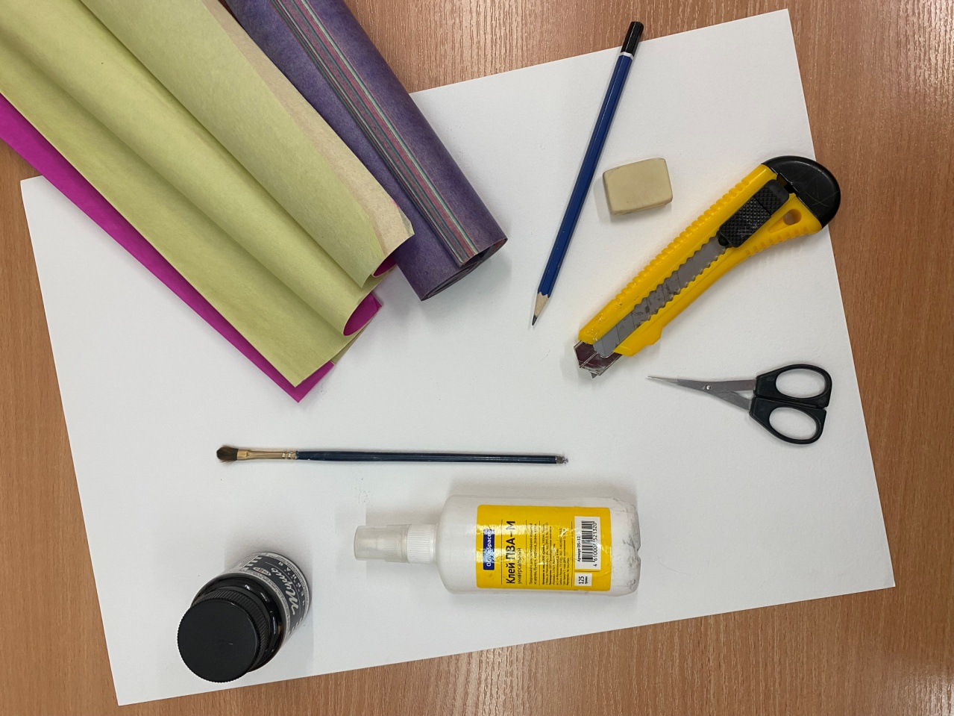

Материалы для работы

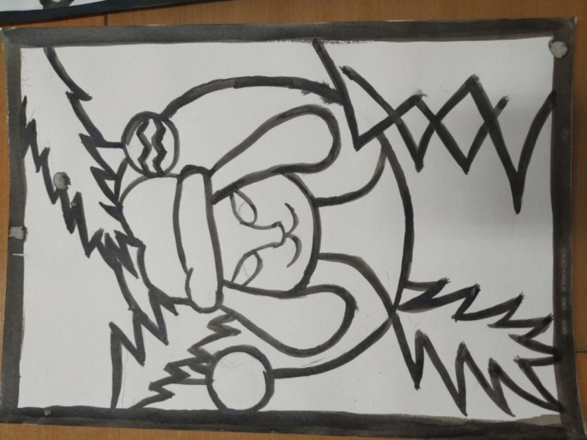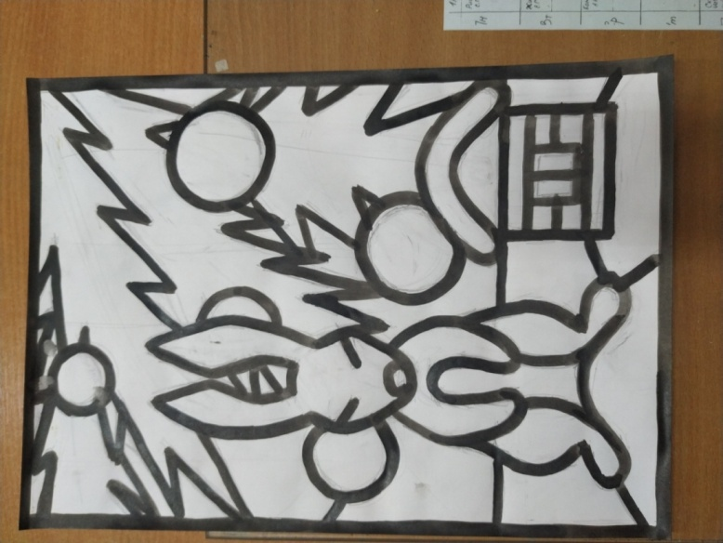

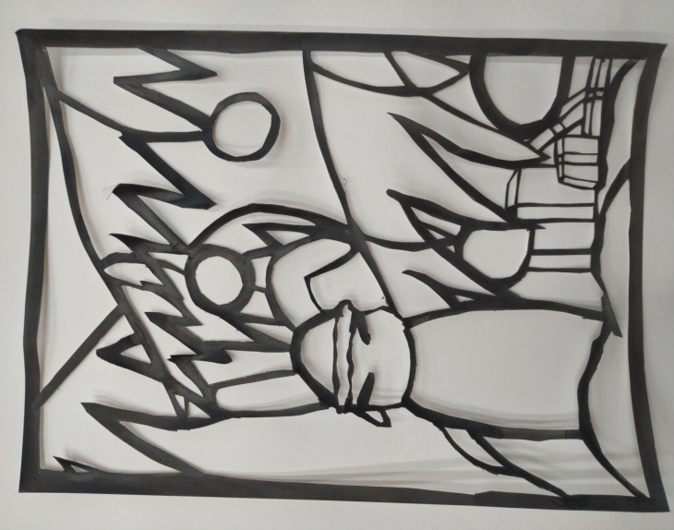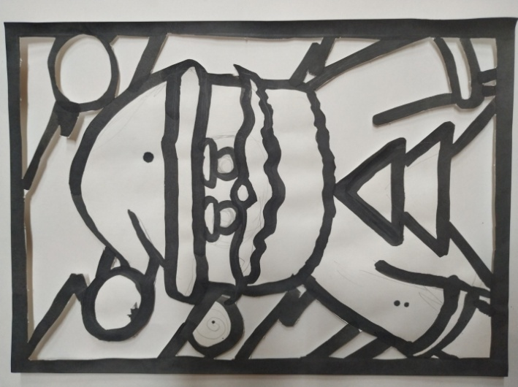

Выполнение рамки черной тушью 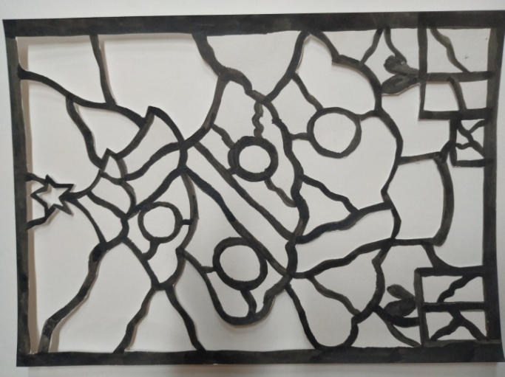

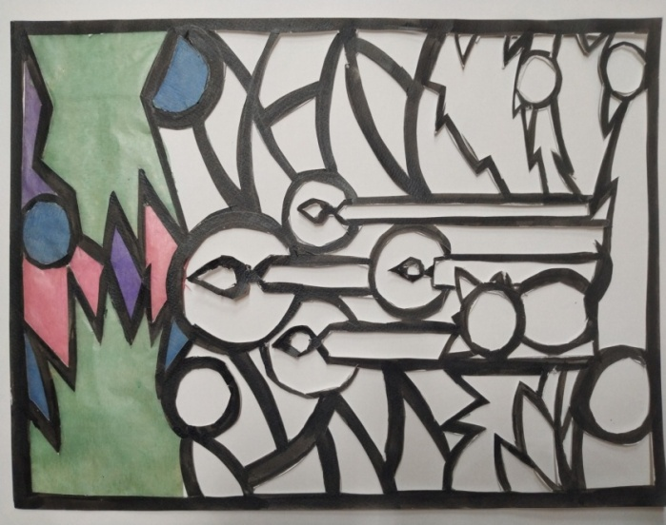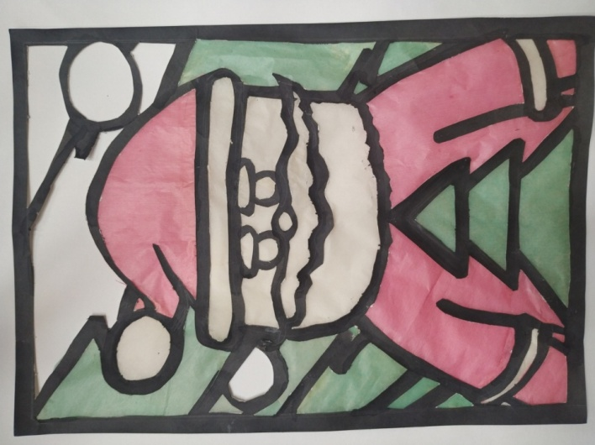

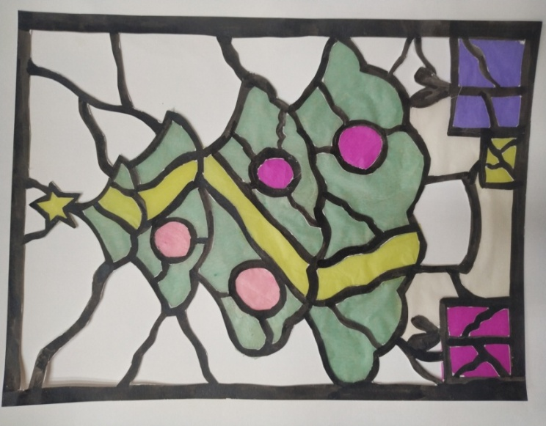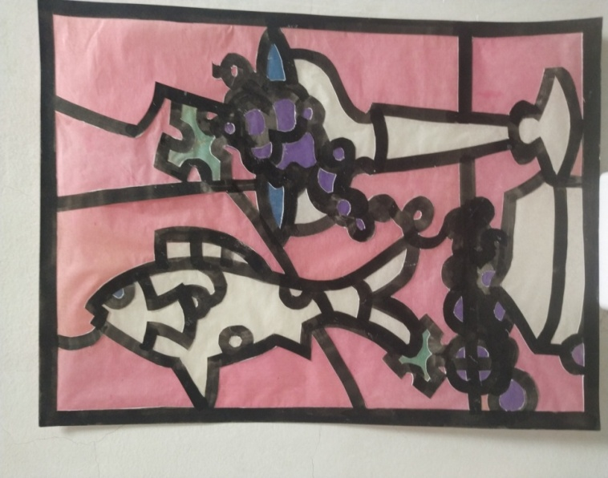

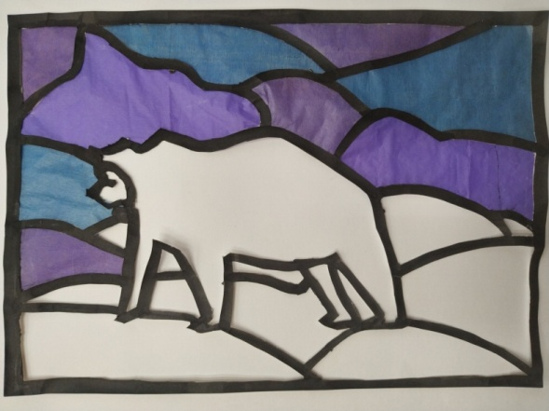

Работа на формате, заполнение цветной калькой по рисунку

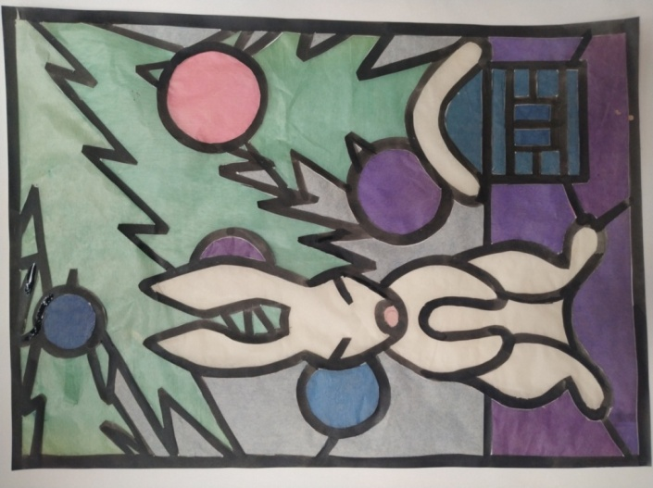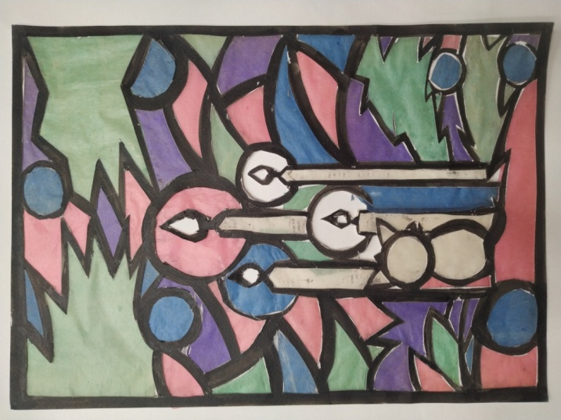

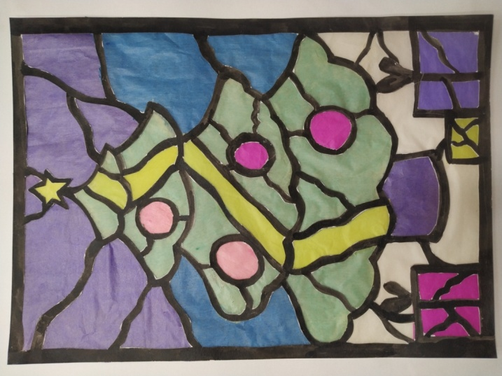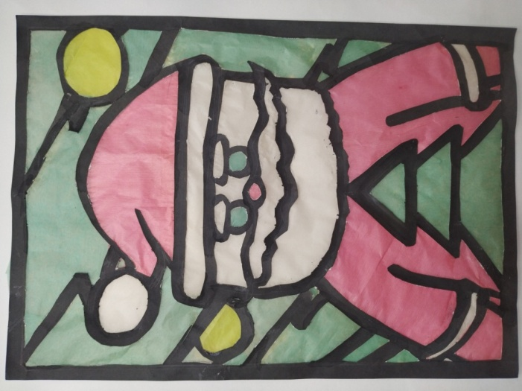

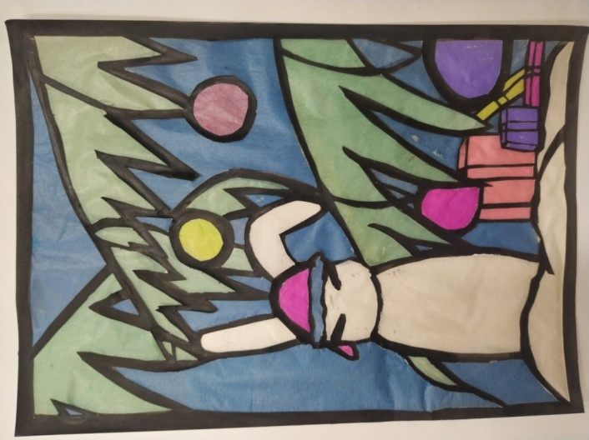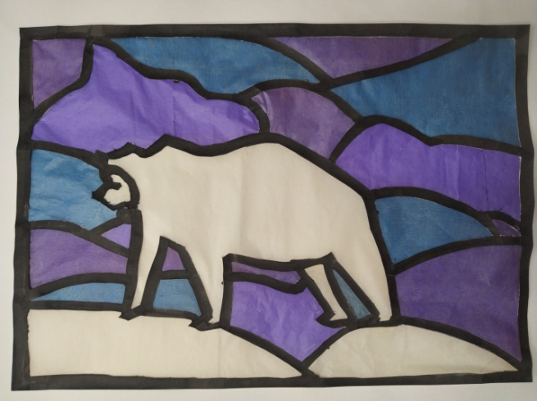

Готовые работы обучающихся

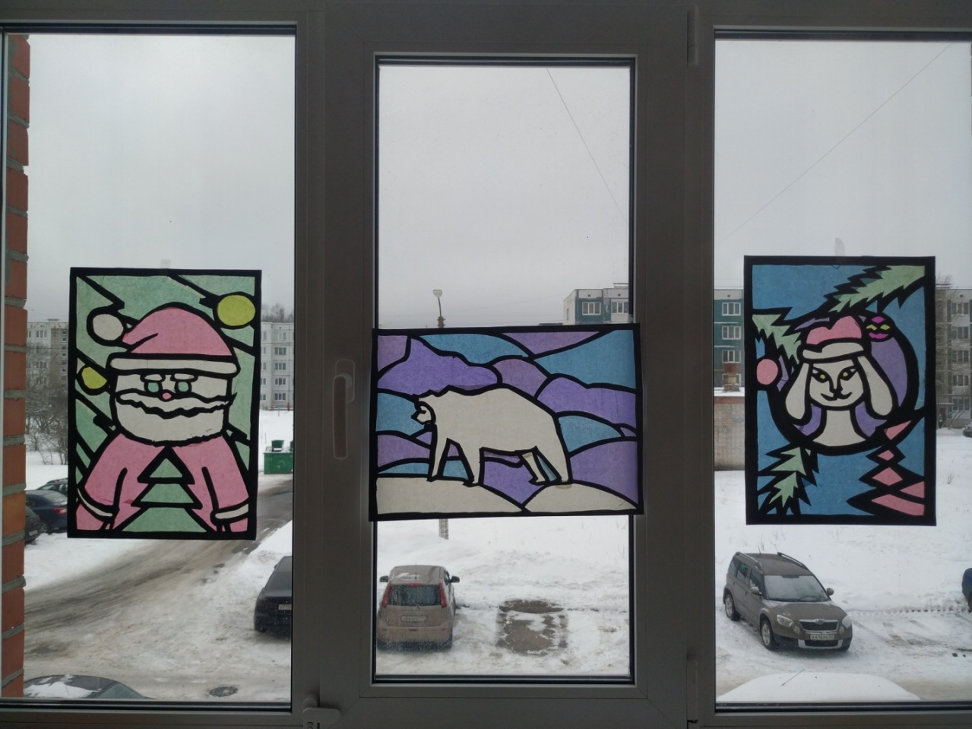

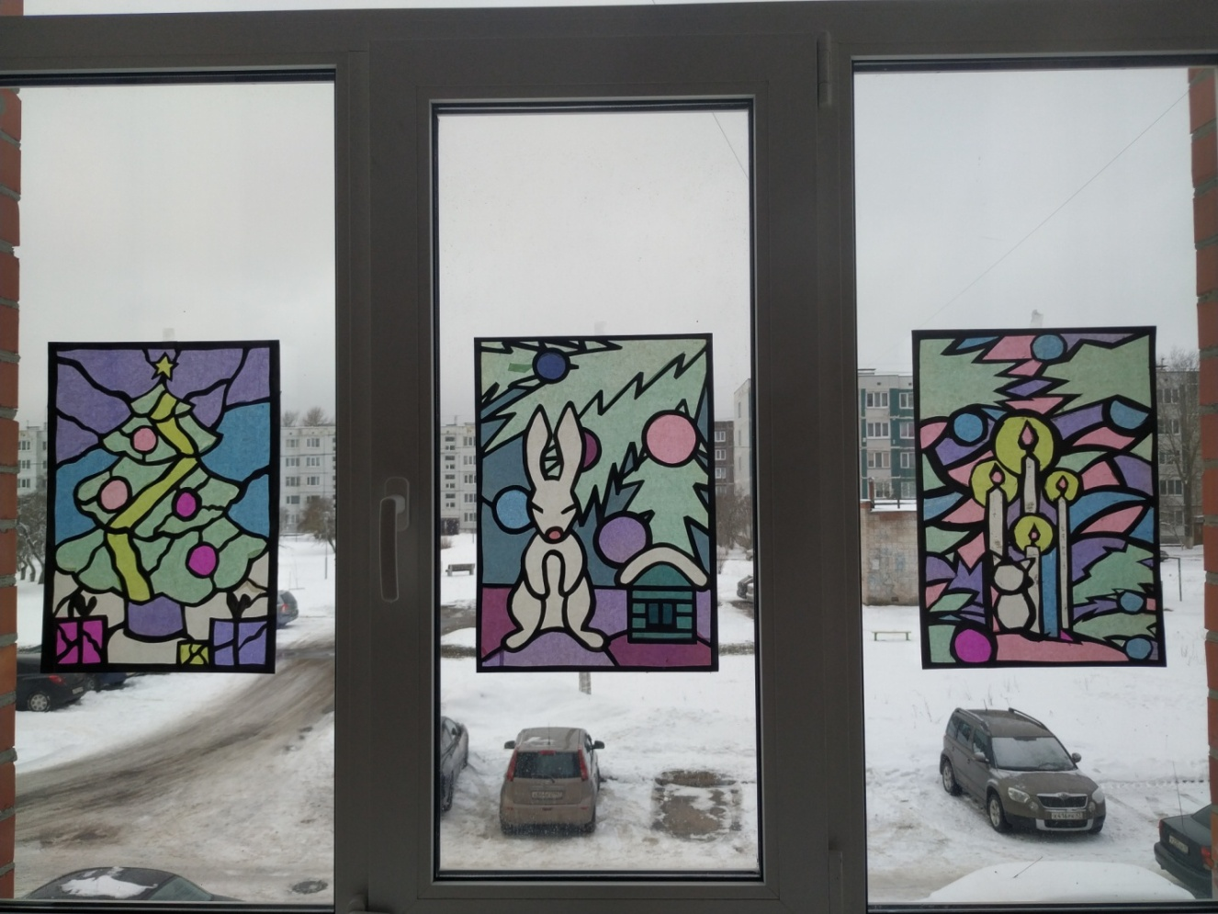

Украшение окон работами обучающихся «Витраж»